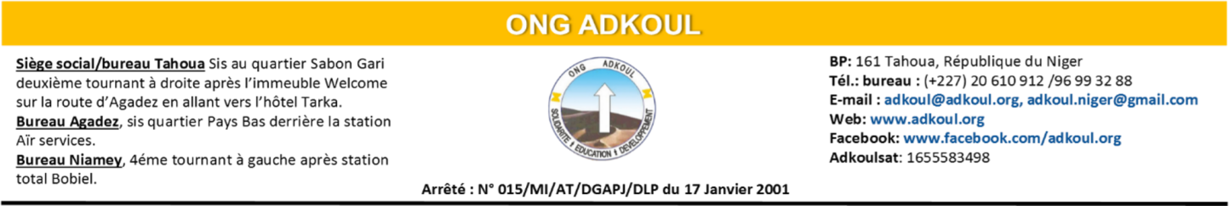

Tahoua le 15/12/2025
Communiqué de l’ONG ADKOUL
Publication sur le site du Niger-Marché

Dans le cadre de la mise en œuvre du Projet : : «ASSISTANCE HUMANITAIRE EN WASH ET PROTECTION COMMUNAUTAIRE AUX POPULATIONS IMPACTÉES PAR LES DÉPLACEMENTS FORCÉS RÉFUGIÉES, DÉPLACÉES INTERNES ET DES COMMUNAUTÉS HÔTES », l’ONG ADKOUL en partenariat avec STICHTING VLUCHTELING (SV) cherche un cabinet d’audit ayant les capacités d’offrir un service de qualité pour la tenue d’un audit du projet « Assistance humanitaire en WASH et Protection communautaire aux populations impactées par les déplacements forcés réfugiées, déplacées internes et des communautés hôtes ».
Les dossiers d’appel d’offres pour les cabinets intéressés sont à retirer gratuitement tous les jours ouvrables et aux heures de service au secrétariat de l’ONG ADKOUL/Tahoua, Sis au quartier Sabon Gari, 2ème virage à droite après l’Immeuble Welcome sur la route Agadez en allant vers Hôtel Tarka, Bureau Niamey : Sis au quartier Bobiel, derrière clinique Noma.
L’appel d’offre est ouvert du 15/12/2025 au 29/12/2025 à 16h00, date limite de dépôt des offres.

